|  |  |  |
| --- | --- | --- |
| **2nde Professionnelle** | **TRANSFERT THERMIQUE** | **Activités et cours** |

**Activité d’approche :** **différents états de l’eau**

Glace

solide

Eau

liquide

Vapeur

gaz

solidification

fusion

vaporisation

liquéfaction

T (en °C)

100

0

0

100

**Activité d’approche (suite) : Energie échangée pour réchauffer une bouteille d’eau de 1L du congélateur jusqu’à son évaporation**

Tracez la courbe obtenue permettant d’avoir la température en fonction de l’énergie apportée.

Pour cela, placez les points du tableau dans le graphique.

|  |  |
| --- | --- |
| Energie ***E*** apportée (en J) | Température $θ$ (en °C) |
| 0 | -18 |
| 37 000 | 0 |
| 372 000 | 0 |
| 790 000 | 100 |
| 3 047 000 | 100 |
| 3 248 000 | 200 |

Quelle est la phase qui demande le moins d’énergie ? ……………………………………………………………………………………………chauffer la glace jusqu’à 0°C

Quelle est la phase qui demande le plus d’énergie ? …………………………………… évaporer toute l’eau

Si on regarde les 3 phases de réchauffement, lequel demande le plus d’énergie proportionnellement pour une augmentation de 100 °C ? Justifiez.

Il s’agit de l’augmentation de température pour l’eau (pour la glace et la vapeur, il faut fournir deux fois moins d’énergie pour augmenter la température de 100 °C)

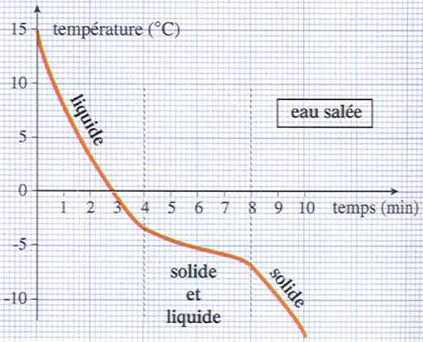**Activité d’approche (fin) : comparaison avec la courbe de changement d’état de l’eau salée.**

On réalise l’expérience suivante : on désire refroidir de l’eau salée de 15°C à – 15 °C.

A quelle température, l’eau salée commence-t-elle à se solidifier ?

Elle commence à se solidifie à -3 °C

A quelle température a-t-elle fini de se solidifier ?

Elle finit de se solidifier à -7°C

Quelle remarque pouvez-vous faire si vous comparez les deux courbes ?

On remarque que dans le cas de l’eau, le changement d’état se fait à température constante (0°C) alors que dans le cas de l’eau salée, la température descend au cours de la solidification.

**Conclusion des activités d’approche :**

r Un apport d’énergie à un corps peut permettre :

- une augmentation de la température

- un changement d’état

r le changement d’état d’un corps pur s’effectue par transfert d’énergie :

Le changement d’état est isotherme (à température reste constante)

r Dans le cas d’un corps impur, la température varie pendant le changement d’état.

A température varie

**1. Tous les corps chauffent-ils de la même manière avec la même quantité de chaleur apportée ?**

Expérience 1* : *\* : expérience réalisable chez vous.*

Que se passe-t-il si on mélange 200 g d’eau chaude à 80 °C avec 200 g d’eau froide à 20 °C ?

*a*. Émettre une hypothèse répondant à la question posée, en l’explicitant.

L’eau chaude va réchauffer l’eau froide et l’eau froide va refroidir l’eau chaude.

On obtient de l’eau tiède.

*b.*Prédire, parmi les graphiques suivants, celui qui correspond à l’évolution des températures des corps : le F

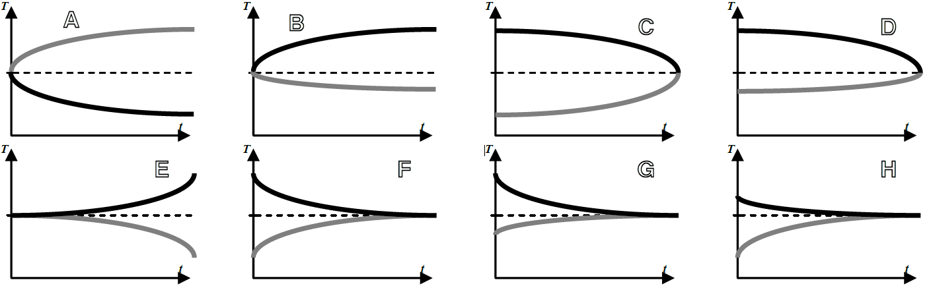

Qu’obtient-on au final ?

On obtient 400 g d’eau à la température (Tec + Tef) /2 = (80+20)/2 = 50 °C

Expérience 2* :

Que se passe-t-il si on mélange 100 g d’eau à 80 °C avec 200 g d’eau à 20 °C ? Qu’obtient-on au final ? Expliquez.

On a au final 300 g d’eau à T équilibre =( 20*2 + 80 )/ 3 = 40 °C

Expérience 3 : * : vous pouvez réaliser l’exp inverse : 100g d’eau à 80 °C avec 100g de cuivre à 20 °C (t ambiante)

On plonge 100g de cuivre à 80 °C dans 100g d’eau froide à 20 °C. Après quelques minutes, la température finale d’équilibre est de 25 °C. Interpréter le résultat obtenu.

Le cuivre réchauffe beaucoup moins l’eau froide.

Si on réalise la même expérience avec de l’aluminium à la place du cuivre, la température d’équilibre est de 31 °C.

Quelle est votre conclusion ?

L’aluminium réchauffe davantage l’eau froide que le cuivre. Les corps ne transmettent pas tous l’énergie avec la même intensité.

**Conclusion :**

r pour augmenter la température d’un corps, l’énergie à apporter dépend :

- de la matière

- de la différence de température

- de la quantité en présence

r Formule : *Q* = *m* × *c* × (θfinal  – θinitial )

Avec ……… : …………………………………………………………………………………………………………………………………………

……… : …………………………………………………………………………………………………………………………………………

…………………… : …………………………………………………………………………………………………………………………………………

r Remarque :

Si θfinal  – θinitial est positif (donc …………………… de température), Q est positif, le corps reçoit de la chaleur

Si θfinal  – θinitial est négatif (donc …………………… de température), Q est négatif, le corps cède de la chaleur

**2. Quelle quantité de chaleur doit-on apporter pour obtenir un changement d’état complet ?**

|  |  |  |
| --- | --- | --- |
|  | Temps mis pour faire fondre  (en min et s) | Temps mis pour faire fondre  (en s) |
| 1 kg d’eau congelée à 0°C | 4 min et 38 s | ……………… |
| 500 g d’eau congelée à 0°C | 2 min et 22 s | ……………… |

Expérience* :

On chronomètre le temps mis pour faire fondre une bouteille d’eau de 1L congelée à l’aide d’un sèche-cheveux et une bouteille d’eau de 50 cL congelée avec la même puissance du sèche-cheveux (puissance maximale = 1200 W) à partir du moment où on voit les premières gouttes d’eau (après 10

(Vous pouvez faire l’expérience chez vous).

Les résultats obtenus sont dans le tableau ci-contre :

Que constatez-vous ?

…………………………………………………………………………………………………………………………………………………………………………………

**Conclusion :**

r pour faire fondre un solide, il faut apporter une quantité de chaleur …………………… *Q* qui :

- ………………………………………………………………………………………………………………………………………………………

- ………………………………………………………………………………………………………………………………………………………

r Formule : *……* = *…….* × *………* × ………..

Avec ……… : …………………………………………………………………………………………………………………………………………

……… : …………………………………………………………………………………………………………………………………………

Pour la glace/eau, …………………………………………………………………………………………

r Remarque :

Dans le cas d’une fusion ou d’une vaporisation, il faut ……………………… de la chaleur, donc *Q* est …………………………

Dans le cas d’une solidification ou d’une liquéfaction, le corps …………………… de la chaleur, donc *Q* est ………………